EMULSION DE LIMPIEZA LAMELAR
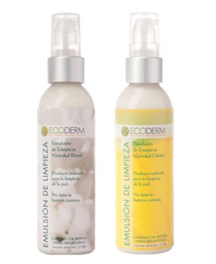
Demaquilla y limpia la piel de restos de suciedad sin alterar la barrera cutánea, logrando una perfecta compatibilidad con la piel. Mantiene la piel limpia y libre de impurezas.
Ingredientes
Fosfolípidos y fitoesteroles naturales: Nuestra exclusiva combinación de fosfolípidos y fitoesteroles otorga a nuestras emulsiones una estructura lamelar que mimetiza a la estructura del estrato córneo logrando una perfecta biocompatibilidad . Limpia la piel sin alterar su estructura.
Aceites de oliva y girasol: ricos en ácidos grasos omega 3 y 6, ayudan a limpiar la piel de restos de maquillaje y detritos celulares sin resecar la superficie celular, incluso para aquellas pieles sensibles.
Extracto de té verde: Actúa como preventivo del envejecimiento cutáneo apoyándose en sus propiedades antioxidantes, de esta manera provee un efecto fotoprotector, preventivo y protector del colágeno dérmico. Es seborregulador.
Extracto de manzana: Antioxidante y regulador del nivel de hidratación cutáneo. Emoliente. Estimulante de la regeneración celular. Exfoliante. Activador de la microcirculación.
Presentación: 100 cc ( válvula dosificadora) / 200 cc (tapa dis top) uso profesional

CREMA FACIAL ESTIMULANTE DE LA RENOVACIÓN CELULAR
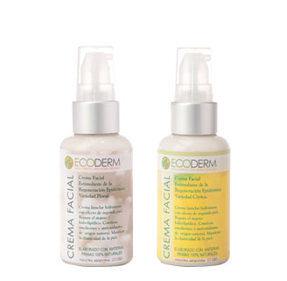
Crema lamelar hidratante que provee un sensorial único, con efecto de segunda piel. Repara el manto lipoproteico de la piel. 100% vegetal. Rica en emolientes y antioxidantes de origen natural. Mantiene y protege la elasticidad de la piel.
Ingredientes activos
Fosfolípidos: nuestra exclusiva formulación a base de fosfolípidos y lípidos vegetales proveen a la crema una estructura lamelar, altamente compatible con la estructura de la piel, reduciendo la pérdida de agua transepidérmica y aumentando la penetración de activos.
Extracto de Cardo (Onopordum acanthium ) : Estimula la diferenciación de los quertinocitos, células específicas de la epidermis . Actúa rápidamente para mejorar el estado de las pieles dañadas. Estimula la proliferación y la buena diferenciación celular, permitiendo reconstruir la barrera cutánea natural de la piel y la reparación y renovación de la piel afectada por quemaduras o heridas.
Este efecto dermoprotector es igualmente beneficioso para las pieles secas. Al reforzar la capa más externa de nuestra piel, proporciona una mayor hidratación, ya que dificulta la pérdida de agua desde el interior, otorgando flexibilidad y suavidad a la piel.
Así este selecto extracto que hemos elegido para la crema facial actúa como :
• Antienvejecimiento e hidratantes para pieles maduras
• Restaurador post-tratamientos (peeling, dermoabrasión…)
• Producto ideal para pieles secas y/o dañadas
• Tratamiento reparador de las quemaduras solares
Aceite de oliva: Dentro de su composición química se encuentra el escualeno que participa en el mantenimiento de la cohesión celular del estrato córneo (capa externa de la epidermis), produce una acción humectante que favorece la conservación del nivel hídrico de la piel, y favorecen su flexibilidad . Por otra parte, también contiene sustancias antioxidantes (polifenoles, vitamina E y ácido oleico ) que actúan atrapando moléculas tóxicas para la piel, lo que contribuye a retrasar el envejecimiento cutáneo.
Aceite de girasol: por su alto contenido de Vitamina E y ácidos grasos esenciales Omega 6 posee excelentes propiedades emolientes y descongestivas. Tiene algunas cualidades interesantes como el excelente deslizamiento y suavidad al ser aplicado en forma tópica.

Presentación: 60cc (valvula dosificadora) / 100 cc (tapa dis top, uso exclusivo profesional)

Serum facial concentrado.

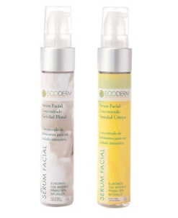

Humecta y neutraliza el efecto de los radicales libres oxidantes.

Ingredientes activos
Extacto de hibiscus: Acción Antielastasa, protector de las fibras de Elastina. Reafirmante.

Inmunoestimulante. Antioxidante. Antienvejecimiento. Fotoprotector. Regulador del contenido hídrico de la piel . Estimulante de la regeneración celular. Exfoliante. Aclarante.
Extracto de altea: Antioxidante. Fotoprotector. Inmunoestimulador. Cicatrizante. Aclarante. Emoliente. Calmante . Hidratante. Antiinflamatorio. Apto para pieles sensibles y/o irritadas
Extracto de te verde: Potente antioxidante. Ideal para pieles sensibles y/o irritadas. Fotoprotector. Protector de las fibras de colágeno. Regulador de la secreción sebácea.

Presentación: 30 cc (válvula dosificadora) / 100 cc (tapa dis top, uso exclusivo profesional)

Loción tónica y refrescante
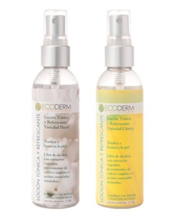

Equilibra el balance hídrico
Ingredientes activos
Extracto de romero: Antienvejecimiento. Antioxidante. Descongestivo. Preserva la integridad de la piel. Apto para pieles sensibles o irritadas.
Extracto de jenjibre : Tónico estimulante. Refuerza la respuesta inmunológica . Antiséptico. Repara los daños cutáneos causados por el sol. Aceites esenciales naturales (acorde a cada variedad)
Presentación: 100cc (válvula aspersora) / 200 cc (tapa dis top, uso exclusivo profesional)

Emulsión para manos y cuerpo ultrahumectante

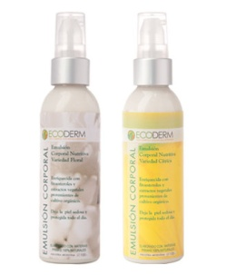

Fortalece la capa lipoproteica e incrementa la protección natural de la piel. Deja la superficie tratada con un sensorial sedoso y protegida todo el día.

Ingredientes activos
Fosfolípidos: proveen a la crema una estructura lamelar, altamente compatible con la estructura de la piel, reduciendo la pérdida de agua transepidérmica y aumentando la penetración de activos, otorgando un efecto de segunda piel.
Aceite de oliva : Dentro de su composición química se encuentra el escualeno que participa en el mantenimiento de la cohesión celular del estrato córneo (capa externa de la epidermis), produce una acción humectante que favorece la conservación del nivel hídrico de la piel, y favorecen su flexibilidad . Por otra parte, también contiene sustancias antioxidantes (polifenoles, vitamina E y ácido oleico ) que actúan atrapando moléculas tóxicas para la piel, lo que contribuye a retrasar el envejecimiento cutáneo.
Aceite de girasol: Es rico en Vitamina E y Omega 6. Excelentes propiedades emolientes y descongestivas. Tiene algunas cualidades interesantes como el excelente deslizamiento y suavidad al ser aplicado en forma tópica.
Extracto de jenjibre: : Tónico estimulante. Refuerza la respuesta inmunológica . Antiséptico. Repara los daños cutáneos causados por el sol.
Extracto de romero: Antienvejecimiento. Antioxidante. Descongestivo . Preserva la integridad de la piel. Acción antiséptica. Antiinflamatorio. Apto para pieles sensibles o irritadas.

Presentación: 100 cc (válvula cremera) / 200 cc (tapa dis top) uso exclusivo profesional

Aceite corporal

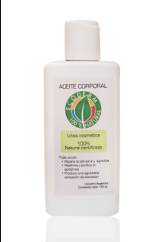

Especial para piel seca, áspera y deshidratada.
Este aceite corporal triple acción, repara la piel deshidratada, tiene efecto emoliente y deja una agradable sensación de bienestar.
Se absorbe rápidamente, protegiendo la epidermis de agresiones ambientales.

Tipo de piel:
Para todo tipo de piel, especialmente indicado para pieles secas y deshidratadas.

Aplicación:
Aplicar diariamente luego de la ducha o baño de inmersión sobre la piel ligeramente húmeda.
También puedes agregar una cucharada de aceite en el agua de inmersión, dejando una agradable sensación de humectación.

Ingredientes activos: Aceite de girasol. Vitamina E. Emulsionantes naturales

Presentación: 130 cc (tapa dis top)

Bálsamo para masajes Flex

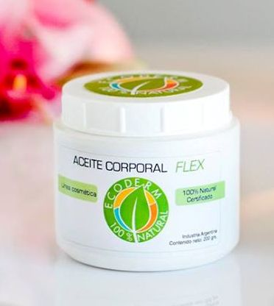

Bálsamo para masajes , alto play time (tiempo de masaje).
Deja la piel sedosa . Alta emoliencia.

Con una muy pequeña cantidad de producto se puede realizar un masaje con alto tiempo de masaje, sin necesidad de agregar más producto.

No deja oleosidad en la piel

Ingredientes activos: Aceite de girasol. Vitamina E. Emulsionantes naturales.

Presentación: 250 cc

Sales exfoliantes

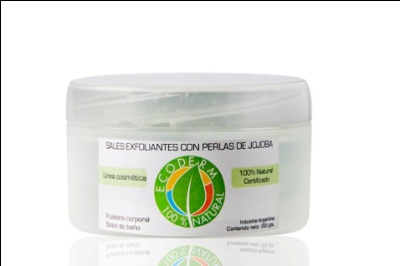

Sales pulidoras exfoliantes a base de sales marinas, azúcar orgánica y perlas de jojoba.
Elimina las células muertas de la capa superficial de la epidermis y de las zonas más ásperas del cuerpo, dejando la piel suave, aterciopelada y humectada.

Tipo de piel:
Todo tipo de piel

Modo de uso:
Aplicar una o dos veces por semana sobre la piel ligeramente húmeda. Para zonas mas ásperas, como codos y planta de los pies, se puede usar en seco.
Enjuagar abundantemente con agua.
Tip: se puede usar como sales de baño, dejando la piel humectada y descongestionada

Ingredientes activos:

Azúcar orgánico. Humecta la piel,
Sal marina.: importante fuente de microelementos
Perlas de jojoba. : emoliente. Deja la piel suave y tersa. Otorga elasticidad a la piel
Emulsionante

Presentación: 250 cc

CALMINGMASK -MASCARA FACIAL
CON TE VERDE Y ALFA BISABOLOL NATURALES

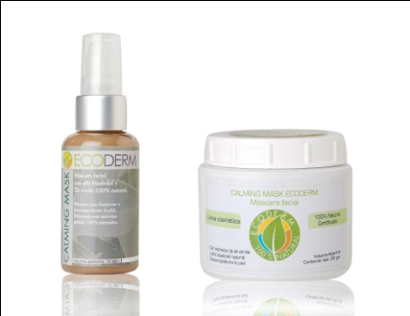

Ingredientes activos:
Alfa bisabolol
Muchas de las veces que hemos leído los ingredientes de la fórmula que llevan nuestros productos cosméticos y hemos visto el compuesto Bisabolol. Este compuesto no se trata ni más ni menos que del aceite esencial de la flor de manzanilla.
Si nos referimos más concretamente, el activo se llama alfa-bisabolol, más conocido como chamomilla. Este compuesto se extrae de esta flor y además, de ella también se extrae otro componente importante para los cosméticos que recibe el nombre de chamazuleno.
El activo principal del aceite esencial de la flor de manzanilla, es conocido por su poder calmante y antiinflamatorio, antifúngico y antibacteriano. Su acción suavizante y emoliente hace que sea fácilmente tolerable por todas las pieles, incluso las más sensibles.
Protege la piel del envejecimiento causado por el estrés. Muy indicado para cremas postdepilatorias y post .

Extracto de té verde:
Los elementos activos que contiene son los polifenoles, de importante acción antioxidante y captador de radicales libres.
Estos polifenoles en el te verde son del tipo denominado catequinas.
Las cuatro más importantes son las:
- Epicatequina
- Epicatequina Galata
- Epigalocatequina
- Epigalocatequina Galata EGCG
Esta última la más activa e importante en las acciones atribuidas al te verde.
También contienen alcaloides, cafeína, teobromina y teofilina.
L-Teanina, un aminoácido del te verde, con efecto calmante y relajante del sistema nervioso.
Son muy conocidas ya las propiedades antioxidantes del te verde, y la mayoría de estas acciones son debidas a las catequinas.
Usos: A nivel de cosméticos, esta máscara se utiliza para tratamientos en pieles muy sensibles, incluso se trata en hombres para después del afeitado. Además, se utiliza como suavizante, calmante, protector de la piel… Muy indicado como post depilatorias , post solares y para finalizar el protocolo como post peeling.
Es muy útil en pacientes con rosácea, para descongestionar la piel.
Es decir un producto muy versátil tanto para gabinete como tratamientos en domicilio.

Presentación :
frasco x 60 g con válvula dispensadora para uso domiciliario.
pote x 250g para uso profesional.

GEL DE PEELING ENZIMATICO CON ALFAHIDROXIACIDOS FRUTALES , PAPAÍNA Y FACTOR DE HUMECTACION NATURAL
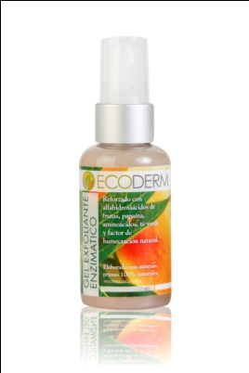

La exfoliación es esencial no solo para mantener la piel suave y sana ,también para garantizar la buena protección frente a las agresiones externas
El ritmo de renovación celular disminuye con la edad.
Una descamación anómala conlleva a un trastorno en la función barrera y repercute en los niveles de hidratación.

Ingredientes activos:

Papaína, Factor humectante natural, Cloruro de Magnesio y Sales de Calcio,Aminoácidos:Alanina,Prolina,Serina y Acidos frutales: glicólico, málico, cítrico, tartárico y láctico.
La papaína promueve la renovación del estrato córneo porque facilita la renovación de los corneocitos,degradando selectivamente los enlaces corneodesmosomales de las células dañadas y muertas.
Los iones y aminoácidos actúan rehidratando y manteniendo la función barrera.

Los AHA´s son conocidos por dos acciones principales en el tratamiento
de la piel: la humectación y la queratolisis (peeling).
Como humectante a bajas concentraciones , 1% a 3%, elastiza las capas
superiores de la dermis y contribuye a mantener la suavidad propia de las pieles
hidratadas. Está especialmente indicado en el tratamiento de pieles secas y escamosas.

Como queratolítico, la exfoliación se debe a la acción de los AHA´s sobre
el cemento intercelular que facilitan el desprendimiento de las células muertas e
intensifican la aparición de las capas inferiores de la piel disminuyendo la visualización de las arrugas.

Presentación profesional: contiene 3% de AHAS libre y el Ph final es 3.5. Pote x 250cc

Protocolo de uso:
Siempre que iniciemos un proceso de exfoliación, conviene limpiar la piel, retirar restos de maquillaje.
Aplicar una o dos capas del gel exfoliante enzimatico enriquecido con AHA´S sobre toda la superficie a tratar con un pincel adecuado,protegiendo la zona de comisura de labios y los ojos.Dejar aplicado entre tres y cinco minutos.Retirar con agua.
Aplicar Calming mask si fuera necesario disminuir la irritación.
Terminar el procedimiento pincelando con una capa de SERUM y de Crema de Rostro o Emulsión Corporal en el caso de haber realizado un peeling en el cuerpo.

Presentacion apoyo domiciliario: contiene 1,5 % de AHAs libre, pH final: 5,5.
Envases x 60 cc, válvula cremera.

Aceites esenciales 100% naturales (sin diluir)

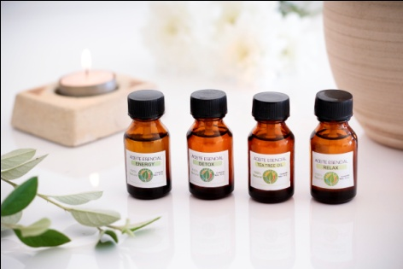

Relax con lavanda, salvia

Detox con menta, eucaliptus y tomillo

Energy con bergamota, naranja dulce

Tea tree oil:

Aceite ESENCIAL de malaleuca alternifolia (tea tree oil) de origen australiano.
Tea Tree se caracteriza por sus propiedades antisépticas, antivirales y antimicóticas, antinflamatorias, cicatrizantes y analgésicas.

FILOSOFIA ECODERM

Ingredientes :
La naturaleza nos ofrece los mejores principios activos para el cuidado de la piel
Todos los ingredientes utilizados en nuestros productos son de origen vegetal, la mayoría proveniente de cultivo orgánico.
No utilizamos en la formulación : Colorantes sintéticos, ingredientes etoxilados, siliconas, parafinas y otros productos derivados del petróleo
No utilizamos organismos genéticamente modificados
Para perfumar nuestros productos usamos aceites esenciales naturales
Nuestras cremas a base de fosfolípidos y fitoesteroles de origen vegetal proveen un novedoso modelo esructural lamelar similar al de las membranas biológicas celulares, favoreciendo la absorción de activos y brindando un efecto de segunda piel, protegiéndola y manteniendo su humectación natural.
Protección de animales
No testeamos en animales en ninguna etapa de la cadena de desarrollo y/o producción.
No utilizamos subproductos provenientes de animales vertebrados como aceite de tortuga , grasas animales, colágeno proveniente de su piel o células frescas.
Conservación de los productos:
Elaborar productos de cuidado personal sin conservantes sintéticos es un desafío que requiere procedimientos especialmente cuidadosos a la hora de manejar tanto las materias primas como el producto final. Nuestros productos son conservados con materias primas idénticas a aquellas encontradas en la naturaleza para preservar la integridad y conservación del producto. La fórmula conservadora elegida ha pasado rigurosos test que nos aseguran su eficacia e inocuidad para la piel.
Envases
Nuestro objetivo es reducir el impacto ambiental producido por envases y gráfica en toda la cadena productiva.
Para ello:
• Utilizamos envases reciclables.
• No usamos innecesarios envases secundarios, reduciendo de esta manera el impacto ambiental
• Estimulamos el reciclado de los envases, tanto del envase primario de PET reciclable como del material de promoción que es apto para reciclar.
• Estimulamos el uso de bolsas de tela reutilizables
Responsabilidad social
• Fomentamos el comercio justo y la producción sustentable
• Estimulamos la divulgación de la química verde y la cosmética natural y orgánica a través de charlas dirigidas tanto a clientes como a la comunidad científica y al público en general.
• Imprimimos bajo normas RSE de Gestión Ambiental certificado con una reducción sumamente significativa de la huella de carbono


